什么是BACK.finance

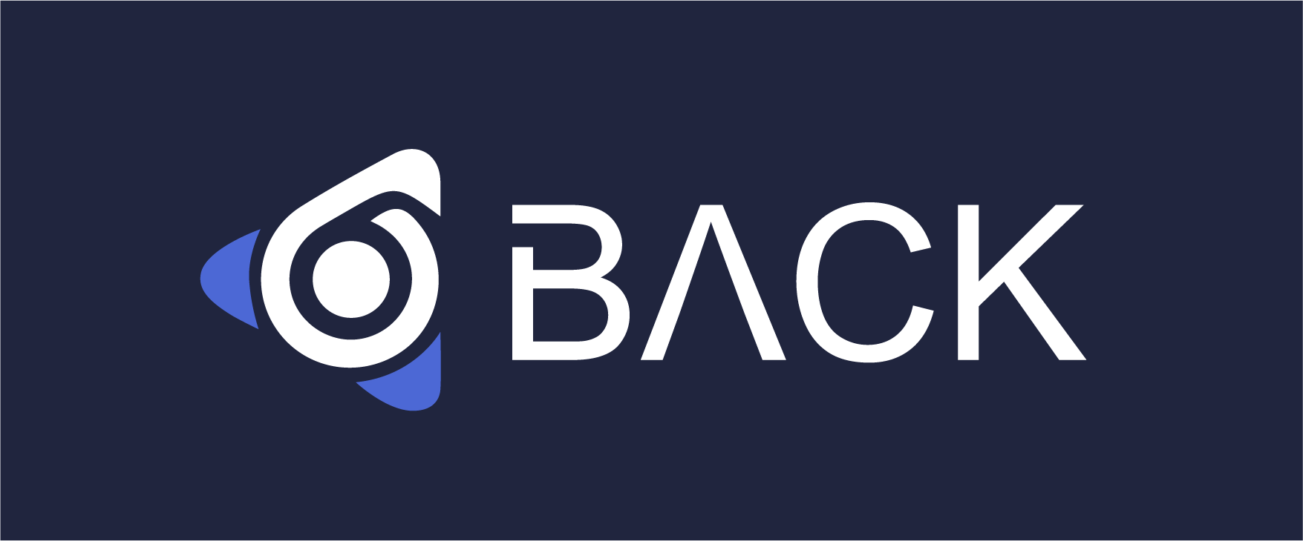

BACK 是 [BACK.FINANCE](https://back.finance/" \t "_blank) 发布的一款去中心化的超额借贷的智能协议，为流动性挖矿者提供最多 3 倍杠杆参与流动性挖矿，最大化用户收益。

同时对于偏好稳定收益的用户也可以通过借出资金给矿工，获取利息收益。

该产品致力于以创新的方式，最优的用户体验，一站式的解决各类用户的 Defi 需求。

* 用户通过在 BACK上进行借贷和存款即可获得激励通证 BACK 奖励。

**流动性挖矿者**

流动性挖矿用户可以通过 BACK 平台提供的杠杆建仓投资获得更高的收益。当然，这也伴随着更大的风险：清算、短期亏损等。

**杠杆挖矿**：在选择矿池后，用户提供矿池任意比例币种作为本金并指定借贷币种和杠杆比例即可参与杠杆挖矿。 例如：用户选择 ETH/USDT 矿池，提供 ETH/USDT 任意比例币种作为本金，指定 USDT 作为借贷币种，BACK 根据用户选择杠杆系数相应额度配，并且自动优化策略从 Mdex 等平台上 Swap Token 确保参与挖矿的币种比例符合矿池的比例。

**自动质押**：BACK 将获取的 LP 凭证自动质押获得 MDX 等平台币奖励。

**支持复投**： BACK 支持用户挖矿收获的 MDX 等平台币复投挖矿，获得更多的平台币奖励。

**超额质押率**：当债务比率（债务/头寸价值）达到清算债务比率时，将进行清算。

* 为避免清算损失，**请在仓位健康度位于红色区域时及时补仓**。

**调仓**：用户随时可以选择添加更多Tokens。

* 目前的设计，用户只有撤资才可取回本金。

**贷款人**

贷款人可以将基础资产存入 BACK 的存款池获得存款收益。这些资产将提供给流动性挖矿用户，以提高挖矿仓位。

**计息Token (bk Token)**: 当用户将 ETH/USDT/HUSD 等资产存入 BACK 存款池，他们会收到一定比例的 bk Token，这是一种可交易的计息资产，代表他们在存款池中的份额。

**赚取利息**: 借款人支付的利息按借出金额的比例分配给贷款人。贷款人的利率取决于资金使用率，资金使用率率越高，存借利率越高。

注:[借款人利率模型遵循斜率曲线](/back-finance/xie-yi/interest" \l "ping-tai-cun-jie-kuan-li-lv)

注:借款人利息的 10% 将作为平台准备金。

* 用户通过在 BACK 上进行存款即可获得激励通证 BACK 奖励。

**清算执行人**

清算执行人会监控 BACK 流动性矿池杠杆交易负债情况，当交易负债率过高时执行清算并获得清算收益。

**赚取清算收益**：清算执行人在执行清算资产，可获得清算奖励。

* 清算执行人可任意处置获得的清算 LP。

**BACK**

BACK 是 BACK 协议中的**治理**代币，用途主要用于奖励整个过程中对 BACK 协议的流行有贡献的参与者，包括（不限于）通过 BACK 参与流动性挖矿或保护协议正常运行以及参与**治理**进行奖励。 这里尤其是流动性挖矿者和贷款人，向他们发放 BACK 奖励，因为正是他们通过存入和借入资产促进了 BACK 协议的流行。

随着 BACK 协议继续在 DeFi 领域进行创新并开发更多 BACK 系列产品，BACK 代币持有人将能够为所有 BACK 产品提出关键协议参数以及产品如何互操作的建议并做出决定。BACK 代币将成为调整社区建设者和支持者激励措施的主要工具，共同促进 BACK 生态系统的发展。

**分配**

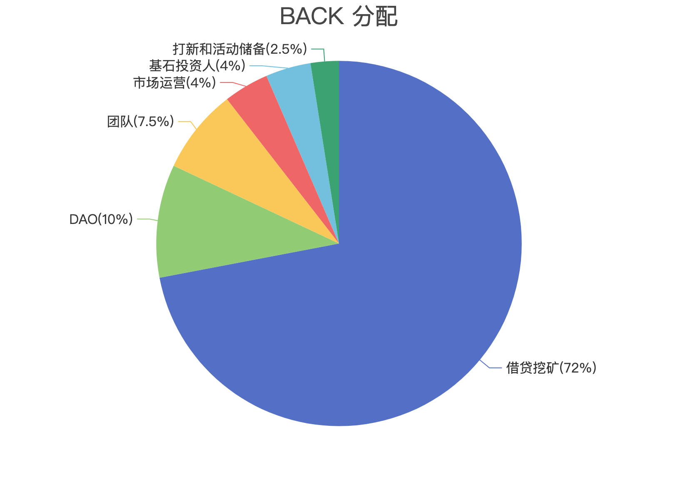

总量 200,000,000 枚

* 借贷挖矿 144,000,000 (72%)
* Boardroom (DAO) 20,000,000 (10%)
* 团队 15,000,000 (7.5%)
* 市场运营 8,000,000 (4%)
* 基石投资人 8,000,000 (4%)
* 打新和活动储备 5,000,000 (2.5%)

# **风险**

与任何有杠杆的借贷的一样，BACK FINANCE 也有自己的风险，下面是每个协议用户可能面临的一些风险的概要。

**流动性挖矿者风险**

* 流动性提供者(没有杠杆即1倍)面临无常损失风险。

注:这与在AMM池中参与其他流动性提供者风险相同。

* 杠杆流动性提供者(超过1倍)也承担被清算的风险:当负债率(负债/总资产价值)达到清算线时会进行清算。当借出资产价格上涨、抵押资产价格下跌时均可能会导致清算。

**贷款人风险**

* 市场高度波动时间，如果清算执行人没有及时清算，贷款人将分担累积的债务风险。平台提供足够的清算利益促使清算人能够及时完成清算避免该风险。

注：目前还未发生过。

* 存款池资金使用率较高的情况下，贷款人可能会延迟取回存款。我们目前使用三斜率利率来优化资金利用率，当资金使用率超过90%，借款利率和存款利率会大幅上升，刺激更多的借款人偿还未偿贷款和更多的贷款人存款，使资金池回到最优水平。

注：流动性挖矿者可以想借多长时间就借多长时间，而且没有固定的还款期限。

**合约风险**

* 我们尽最大努力来测试我们所有的代码和运行多个单元测试,同时我们的代码开源任何人都可以检查。
* 目前正在由专业合约审计的公司进行审计,所以在审计完成之前理论上可能会有漏洞。

注：我们的智能合约已由专业第三方公司审查和审计。